企业架构 － 开篇：TOGAF介绍
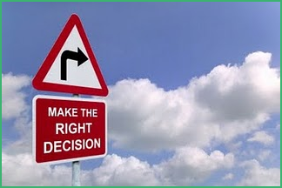
在《年度总结和计划：去年4个1，今年5个1》中说过今年我准备在项目组引入一个架构方TOGAF。工业和信息化部副部长杨学山在一次内部座谈时提到：与西方发达国家比，国内的信息化建设在硬件方面已经不相上下，在软件方面有5年的差距，在信息化管理方面有大概10年的差距，在企业架构方面则有20年的差距。而企业架构离不开我们IT技术领域的架构师的支持，为了让更多人了解企业架构，我将会写一系列相关的blog与大家分享。本系列适合业务架构师、技术架构师或者有意做企业架构相关方面工作的人员。本篇作为此系列的首篇blog，介绍一下企业架构以及对TOGAF进行介绍。

什么是企业
- 具有一个共同目标的组织的集合，可能是政府部门，一个完整的公司，公司部门，单一科/处，或由共同拥有权连接在一起的地理疏远的组织链
- 可能是一个“扩展的企业”，包括合作伙伴、供应商和客户

什么是架构
加固是针对某种特定目标系统的具有体系性的、普遍性的问题而提供的通用的解决方案，架构往往是对复杂形态的一种共性的体系抽象。
业务架构体系是针对企事业信息管理系统中具有体系的、普遍性的问题而提供的通用解决方案，更确切的说，是基于业务导向和驱动的架构来理解、分析、设计、构建、集成、扩展、运行和管理信息系统，比如业务架构体系认为一个信息系统必须由组织机构、业务流程、业务信息、业务功能、和业务语义等层次构成。
复杂系统集成的关键，是基于架构（或体系）的集成，而不是基于部件（或组件）的集成。
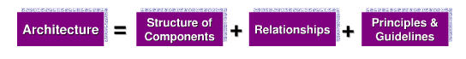
在ISO/IEC 42010:20072中对架构有如下定义：
The fundamental organization of a system, embodied in its components, their relationships to each other and the environment, and the principles governing its design and evolution.
一个架构是系统的基本结构，它由多个组件以及它们彼此间的关系而组成，并且在一定环境和原则下进行设计和演变。具体可以参考我之前写的一篇bolg《架构 － 又一个类似与“平台”一样的词汇》。

火车工程师
火车工程师在做设计时，他不会去关心每节车厢里装的是什么，他们只需要关心这些车厢一节节连接在一起就好了，而把每节车厢中的具体事情交由相应的责任人即可。将一节节车厢连起来就形成了一个隐式的（或抽象的）流程，好比一个灵活的流程应该有这样的能力：当一节车厢被替换成另一节车厢时不会对整列火车造成什么影响。
车厢之间的连接的实现如同灵活的业务接口，其具体实现即是灵活的服务。

什么是企业架构
企业架构可以分为两大部分：业务架构和IT架构，大部分企业架构方法都是从IT架构发展而来的。
- 业务架构：是把企业的业务战略转化为日常运作的渠道，业务战略决定业务架构，它包括业务的运营模式、流程体系、组织结构、地域分布等内容
- IT架构：指导IT投资和设计决策的IT框架，是建立企业信息系统的综合蓝图，包括数据架构、应用架构和技术架构三部分。
对比 RUP 和其他主要关注于实现的规程，企业架构领域原则上的关注点是企业范围内的业务需求的识别、规范，及优先级划分，感觉它也是一个做企业信息化规划的方法。我认为，做工具型产品和企业级产品有个差别，那就是做企业级产品需要由工具型产品的产品型公司向咨询类的服务型公司转型。
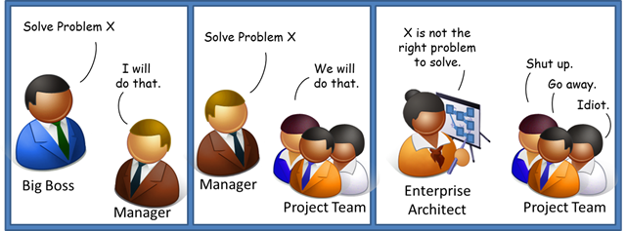
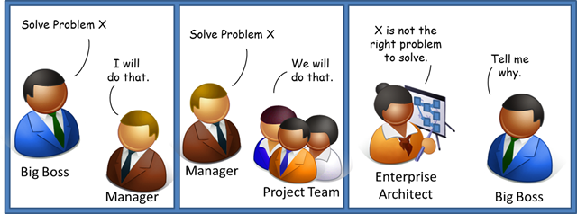
- 业务流程的组织逻辑(包含所有信息和技术服务，流程)和IT基础设施，反映了该公司运作模式的整合和标准化的需求 (MIT Center for Information Systems Research)
- 概念蓝图，定义了一个组织的结构和运作。企业架构的意图是确定组织如何能够最有效的实现其当前和未来的目的 (SearchCIO.com)
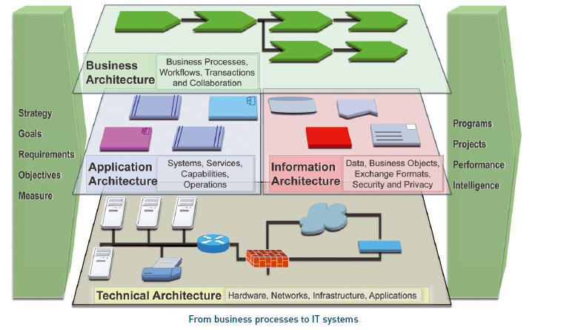
企业架构如同战略规划，可以帮助企业执行业务战略规划及IT战略规划。在业务战略方面，可使用TOGAF及其架构开发方法论（ArchitectureDevelopmentMethod/ADM）来定义企业愿景/使命，目标/目的/驱动力，组织架构，职能及角色。在IT战略方面，TOGAF及ADM详细描述了如何定义业务架构，数据架构，应用架构，和技术架构，是IT战略规划的最佳实践指引。企业架构是承接企业业务战略与IT战略之间的桥梁与标准接口，是企业信息化规划的核心。
源于90年代美国的企业架构框架，到目前已经衍生出多种企业架构框架，如DoDAF（美国国防部体系架构框架 The Department of Defense Architecture Framework）、TOGAF等。
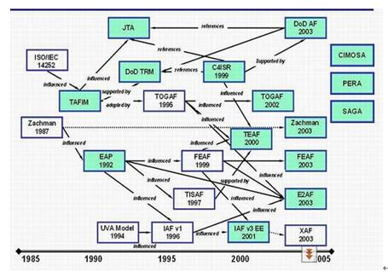
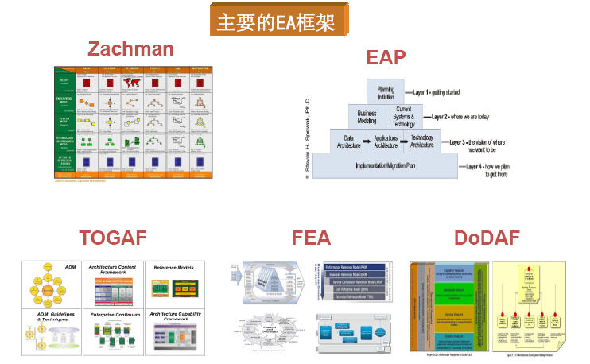

为什么需要企业架构
有些人可能会问：“为什么要做要做架构，直接拿来需求就做不就行了吗？”。搭个简易狗窝不需要专门进行设计，但是建个大厦则必须经过设计阶段一样，我想对于不复杂的东西，你怎么做我都觉得不会出什么差错，但是一旦业务复杂、规则麻烦、还涉及变革时，必须有一个清晰的架构才能保证做出来的东西是正确的。
中国的大多数企业在进行IT投资时都会跳过企业架构这个环节而直接进入了IT项目的建设，这样就会导致重复投资、信息孤岛等必然现象。缺少规划就会发现很多开发的功能重复，也有的功能开发完成后被打入冷宫，这里列一个简单例子：如hr系统中的HR服务台的一个功能，我填写了一个问题，但是没有回复，估计这个功能就被打入冷宫了，这样满意度可想而知。
我觉得EA是一个业务和IT对齐的战略执行工具，一种设计、管理、沟通的工具。通过企业架构，我们可以达到：
- 企业内不同的人要对企业现状（as－is）和企业愿景（to-be)有一个整体的的理解
- 业务、信息、技术人员的共同愿景，是理解、沟通的基础
- 如果没有一个清晰的架构，就不能保证正确的决策和好的实现，EA是理解和实现企业IT建设的保障
TOGAF在国外的认知度很高，目前企业架构方法有很多，但TOGAF是最主流的，已经有超过15年的历史。不仅有80％的福布斯( Forbes)全球排名前50的公司在使用，而且支持开放、标准的SOA参考架构。目前已得到国际主流厂商的推动，德国有SAP在推动，美国IBM、 HP、SUN等公司在推动，中国在企业架构方面并不是很成熟，以前讨论多半集中在软件架构或是单独的系统架构，在02年才有一个企业架构出现。金蝶在TOGAF 8.1成熟之后，引进9.0，因为它包含对SOA的支持，所以这个也是金蝶选择在这个时期把它导入的原因之一。金蝶加入The Open Group，希望能够提升中国企业信息系统及业务架构的水平，并率领国内软件产业参与国际标准的制定。对金蝶而言，引进TOGAF和Open Group的SOA参考架构及治理原则，将推动金蝶集团产品，开发过程及治理的国际化与标准化。未来金蝶ERP产品EAS、BOS及金蝶中间件等产品都将遵循TOGAF企业架构框架，架构开发方法论及SOA参考架构，以提升产品质量及全面SOA服务化。在金蝶产品获得成功后，将建议金蝶用户采Open Group的TOGAF及SOA标准。在2009年11月份上海的金蝶年度客户大会及中国管理模式杰出奖颁奖典礼中，金蝶发布了EAS 7.0新版本，这是中国第一款使用TOGAF企业架构框架规划及SOA的ERP产品。

为什么选择TOGAF
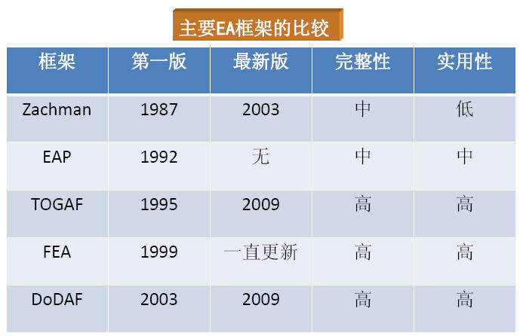
根据The Open Group的2009年调研报告，各类企业架构框架的市场占用率如下：
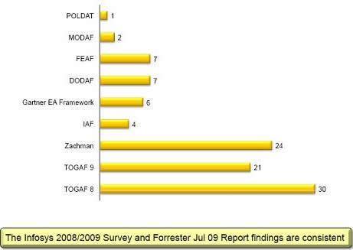
根据以上三个调研机构的报告，TOGAF的占有率已经超过百分之五十。

TOGAF目标
- 长期
  - 行业标准，通用的企业架构方法
  - 可单独使用或与对特别群组产品相关、特定的框架联合使用
- Version9
  - 从TOGAF8.1.1的一个演变，密切对齐业务，重组的易用性，总体架构和企业架构核心方法，可在今后几年被充实

什么是架构框架
大型公司和政府部门可以由多个企业组成，和可能开发及维护一些独立的企业架构来处理每一个企业，但是每一个企业的信息系统经常有太多共同之处，而且使用一个共同的架构框架通常有大的，潜在的收获。例如，一个共同的框架能提供架构储藏库开发的基础，和重用模型，设计，和基线数据。
- 一个架构框架是一个工具包，可用于开发范围广泛的不同架构
- 它应该说明了信息系统设计的方法，依据一套企业连续统一体，并说明企业连续统一体如何组成一个整体
- 它应该包含了一套工具，并提供一个共同的词汇
- 它还应包括一个建议的标准和相容的产品清单，可用于实施企业连续统一体
TOGAF 是一个架构框架，简而言之，是一种协助开发、验收、运行、使用和维护架构的工具。TOGAF已被80％的Forbes 50（福布斯）的公司使用，并支持开放、标准的SOA参考架构。
TOGAF是透过300多家开放群组架构论坛会员协同努力发展的，会员包含全球的领导IT客户及厂商，和代表了架构发展的最佳实践。使用TOGAF作为架构框架将允许被开发的架构是一致的，反映利益相关者的需要，使用最佳实践，和给予应有的目前需求和未来业务可能需要二者的考虑。
架构设计是一个技术复杂的过程，和设计异质、多厂商架构是显著地复杂。TOGAF扮演重要的角色来帮助“非神秘化”和去风险化架构开发流程。TOGAF提供加值平台，和使能使用者建立真正的基于开放系统的解决方案以处理他们的业务议题和需要。

The Open Group
The Open Group于1993年开始应客户要求制定系统架构的标准，在1995年发表The Open GroupArchitectureFramework (TOGAF) 架构框架。TOGAF的基础是美国国防部的信息管理技术架构(TechnicalArchitecturefor Information Management:TAFIM)。它是基于一个迭代(Iterative)的过程模型，支持最佳实践和一套可重用的现有架构资产。它可让您设计、评估、并建立组织的正确架构。
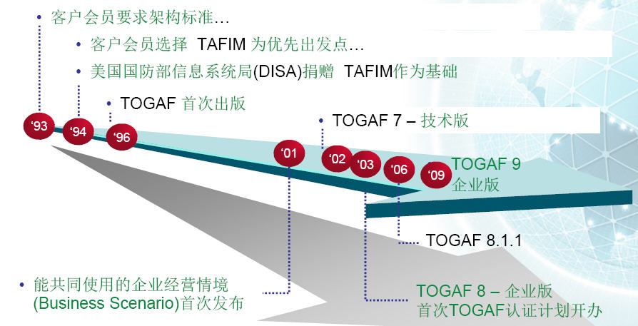
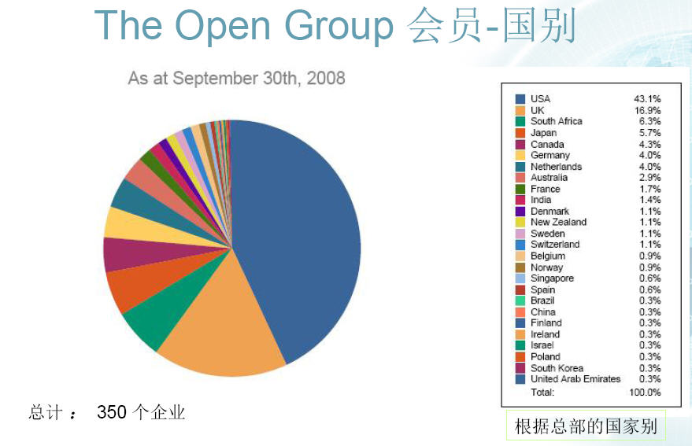
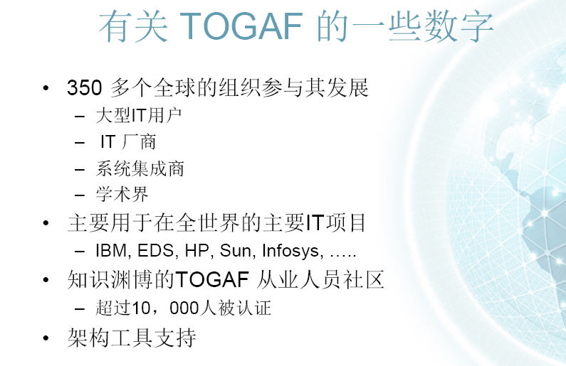

TOGAF范围
强调商业目标作为架构的驱动力，并提供了一个最佳实践的储藏库，其中包括：
- TOGAF架构开发方法（ADM）：ADM是一个可靠的，行之有效的方法，以发展能够满足商务需求的企业架构，它是TOGAF的关键。
- 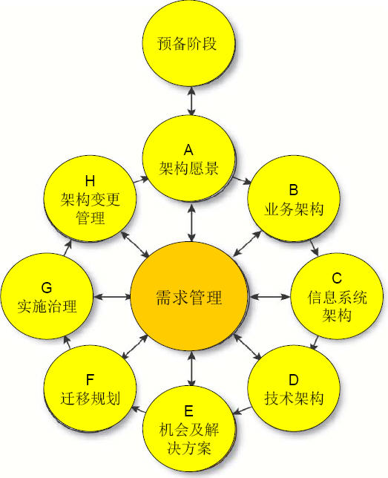
- TOGAF架构内容框架：提供了一个详细的架构工件模型，包括交付物、交付物的工件和架构构建块
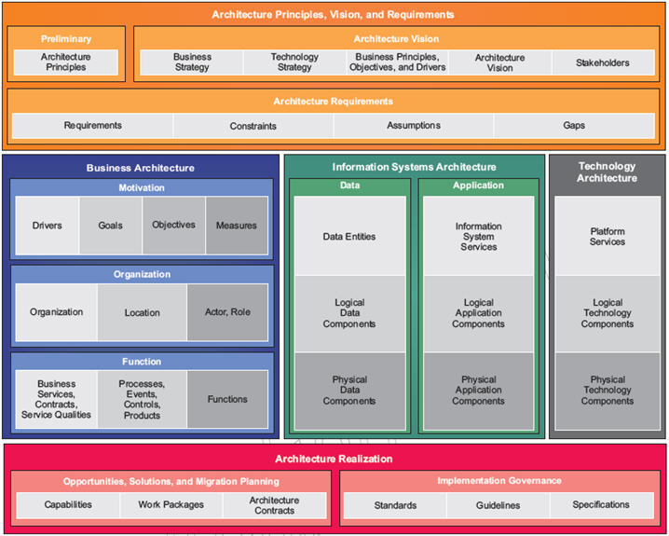
- 上图的中文版如下：
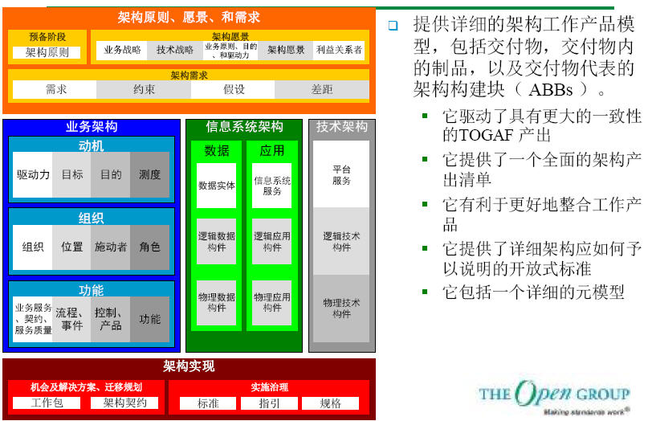
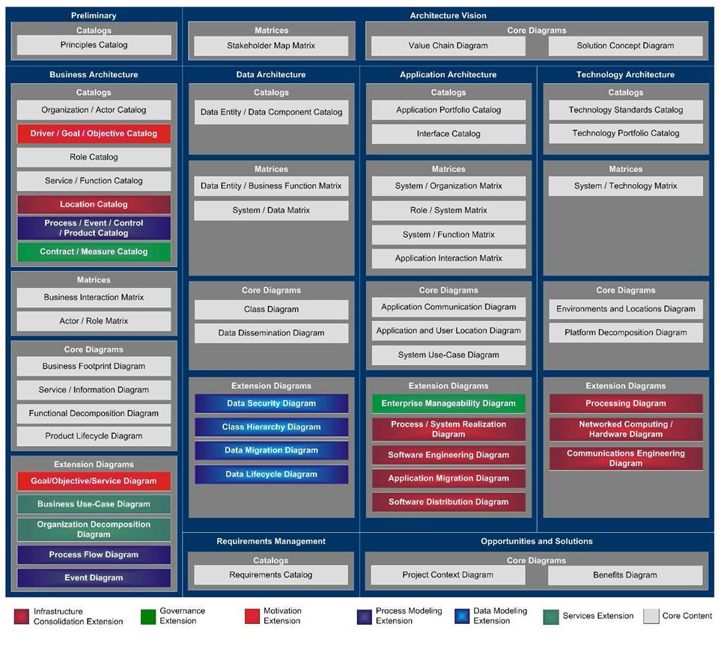
上图的中文版本如下：
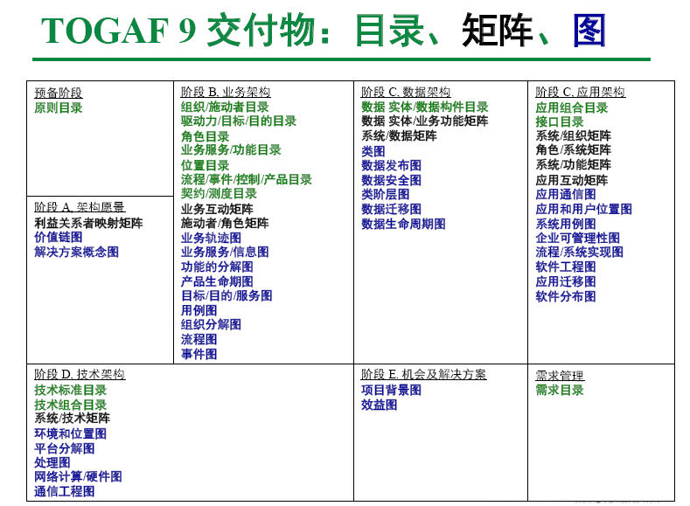
- TOGAF参考模型：提供了两个参考模型，Technical Reference Model (TRM) 和Integrated Information Infrastructure Model (III-RM)
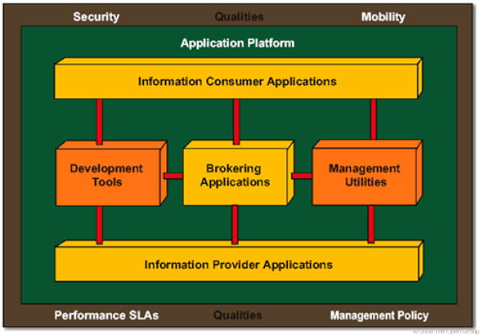
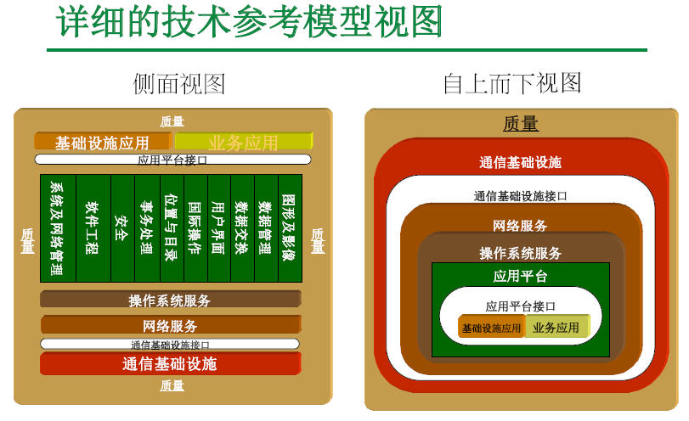
- ADM指引和技术：提供应用ADM的一些指导（迭代、安全等）和技术（定义原则、业务场景、差距分析、迁移计划、风险管理等）
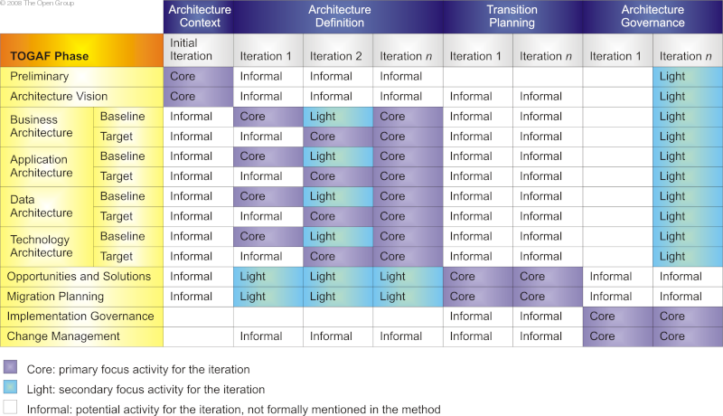
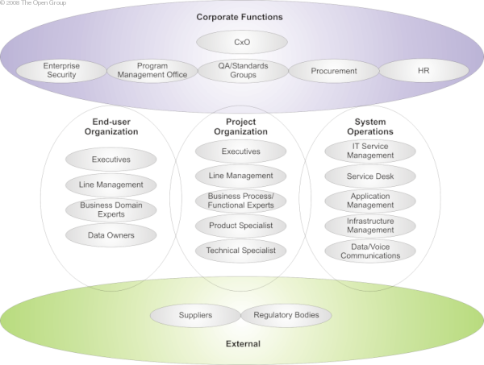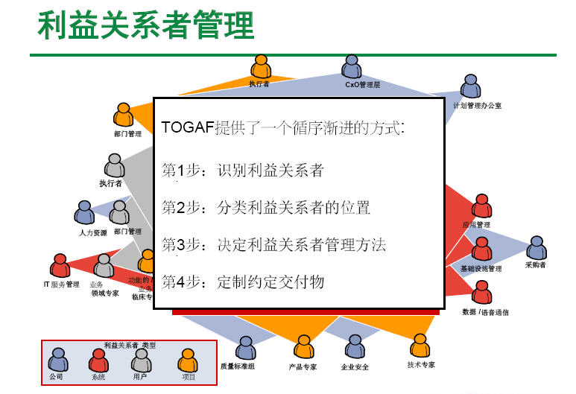
- 企业连续统一体：EA 专业人员和涉众的资源库，例如，模型、解决方案模式，和其他可以在企业架构实现和裁减过程中用作构建块的资产。
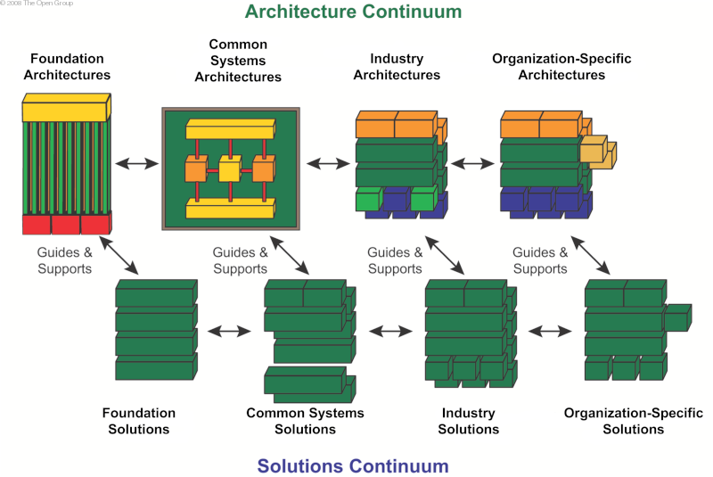
- TOGAF能力框架：一套资源、指导、模板、背景信息等等，帮助在组织中进行架构实践
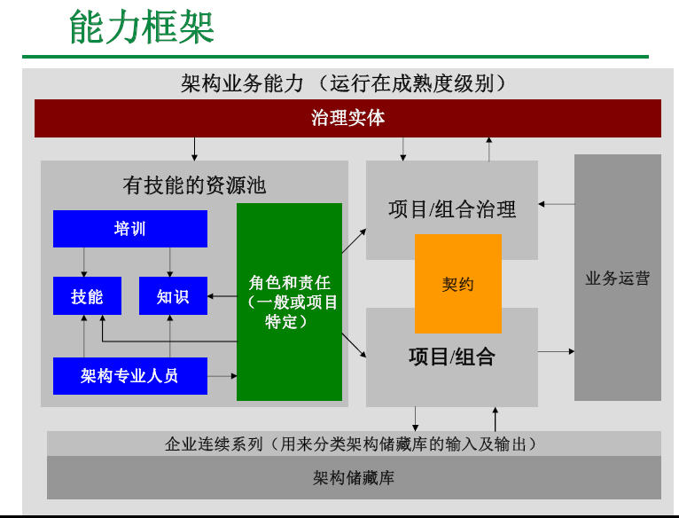
经过上面的一些介绍，我们知道TOGAF是一个优秀的企业架构框架，剩下就是我们如何去学习和实践它了！

参考书
下载这两本书请点图片链接,口袋书下载好像有问题，重新上传了一个
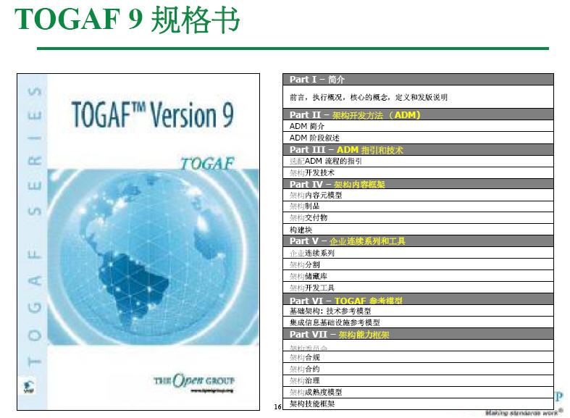

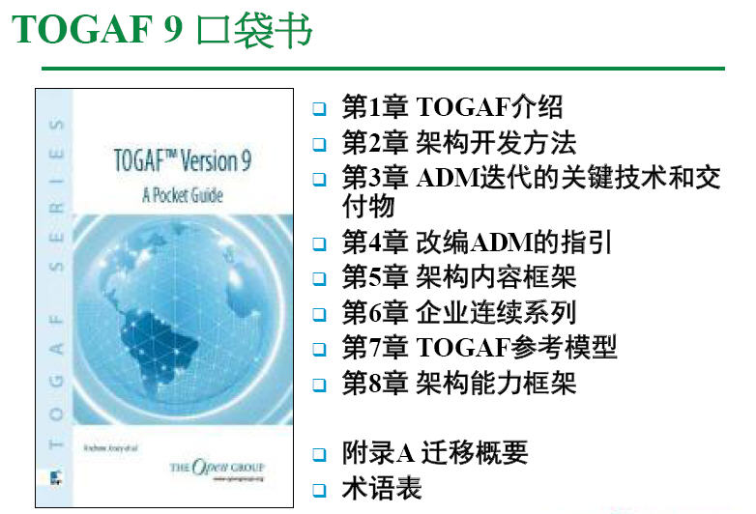

其它信息
TOGAF Web Site
The Architecture Forum
TOGAF Vsesion 9 on-line
epf
金蝶TOGAF版块
CIO时代EA
TOGAF 或非 TOGAF：在 RUP 之上扩展企业架构
InfoQ:企业架构的现状

系列文章
架构语言ArchiMate － 开篇：企业架构语言ArchiMate介绍
企业架构 - TOGAF和ArchiMate的关系

更多内容参考：企业架构框架－TOGAF v0.2.pdf  业务分析与需求 100224.pdf 企业架构语言ArchiMate.pdf
推荐：你可能需要的在线电子书

欢迎转载，转载请注明：转载自周金根 [ http://zhoujg.cnblogs.com/ ]

